Консультация для родителей на тему «Совместный труд детей и взрослых в семье»
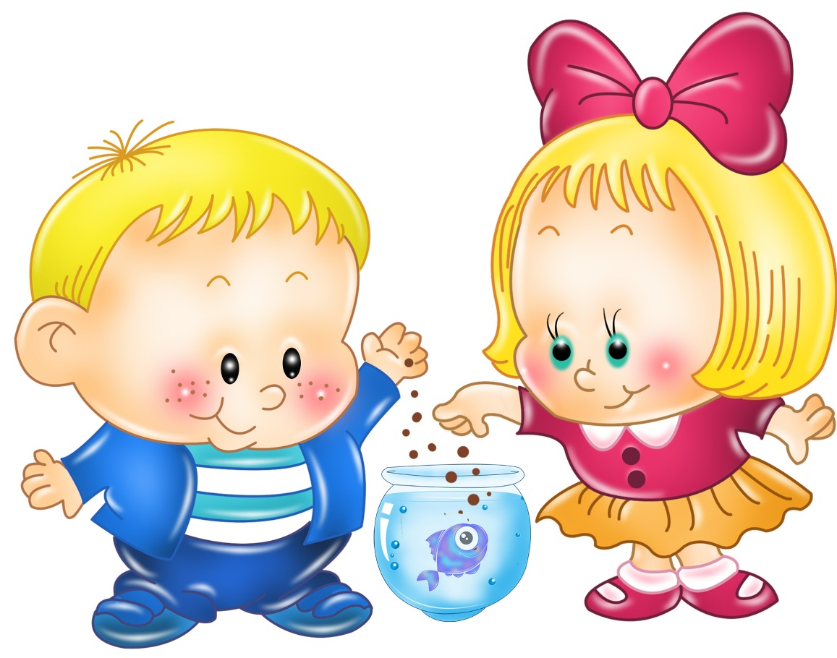

"Радость труда - могучая воспитательная сила. В годы детства каждый ребёнок должен глубоко пережить это благородное чувство"
В. А.Сухомлинский

Если детей включают в совместный со взрослыми и доступный для них труд, то дети трудятся с большим желанием, стремятся выполнить работу лучше и сделать больше. Объясняется это тем, что на них сильно воздействует пример окружающих, в котором по-настоящему раскрываются трудовые взаимоотношения. Вот почему важно учитывать этот фактор, использовать его для воспитания у детей положительного отношения к труду, формирования нравственных качеств, положительных взаимоотношений в процессе труда.
Разнообразная работа взрослых постоянно протекает на глазах у детей. У них формируются представления об этом труде, его общественной значимости, воспитывается уважение к труженикам. Здесь важно вызвать у детей желание трудиться, работать так же старательно и ответственно, как делают это взрослые.
Воспитательный смысл включения детей в труд вместе со взрослыми состоит в том, что, выполняя то или иное дело, они конкретнее ощущают рабочее усилие, каждый видит себя помощником взрослого, начинает понимать значимость своего труда. При этом нельзя забывать основное условие - содержание труда детей должно соответствовать их возрастным возможностям.
В семьях ещё недостаточно используется совместный труд родителей и детей. Значение совместного труда велико. Он удовлетворяет потребность детей в общении с родными: "Люблю с папой вместе делать что-нибудь", "Мне с мамой всегда весело трудиться", позволяет родителям осуществлять контроль за детской деятельностью. Взрослый собственным трудом даёт ребёнку пример правильного выполнения работы. передаёт ему рациональные приёмы труда.
Ребёнок старшего возраста может участвовать в уборке квартиры, мыть игрушки, протирать столы, вытирать пыль, стирать кукольное бельё, свои носки, носовые платки, гладить небольшие вещи, помогать взрослым в приготовлении еды - мыть сырые овощи, нарезать варёные, вырезать из готового теста печенье, лепить пирожки, пельмени, помогать накрывать на стол и убирать со стола, мыть чайную посуду. Всё это хозяйственно-бытовой труд.
По ручному труду родители вместе с детьми изготавливают поделки из бумаги, дерева. природного и другого материала: спичечных коробков, проволоки, ниток, выполняют ремонт игрушек, книг, шьют одежду для кукол, учат детей вышивать, вязать крючком и на спицах.
Вместе со взрослыми дети трудятся в природе: ухаживают за растениями: полив, рыхление почвы, вытирание пыли с листьев, опрыскивание растений. Дети помогают в выращивании рассады для высадки на огороде, в цветнике. Весной участвуют в подготовке грядок к посадке, высадке рассады, летом - в поливе и прополке растений, осенью - в сборе овощей и фруктов, заготовке семян.
Взрослым, выполняющим с детьми совместную работу, следует подавать высокие образцы трудового поведения. Только живым примером можно увлечь ребят, вызвать у них желание трудиться так, как взрослые.
Создание и поддержание приподнятой, радостной атмосферы совместного труда способствует проявлению у детей радости, удовлетворения результатами труда. Рассказывайте ребятам чаще о пользе, которую они приносят взрослым, участвуя с ними в общем труде. Постепенно дети будут осознавать, как можно помогать окружающим, приносить радость, заботиться о них.
Таким образом, совместный труд взрослых и детей является одной из весьма действенных форм организации трудовой деятельности детей, позволяющей формировать у них любовь и уважение к труду и людям труда.

Великий педагог В. А. Сухомлинский говорил: "Чем больше духовных сил вложил ребёнок в труд во имя радости матери, тем больше человечности в его сердце", а это качество очень важное для воспитания полноценного члена нашего общества.

